課題期待値・事象生起確率

名前：松島完忠

学籍番号：t211d070

日付:6/21

# 演習140　一様分布の1次モーメントの近似計算

確率変数ｘ～Ｕ（-1，+1）に対して、近似精度e以下とする期待値近似計算の手続きを使って、期待値 $E[x]$ の近似値を100個集め、以下のように頻度分布をプロットした結果を図1に示す。また、100個の近似値のうち、真の値E[x]=0との差がe以上になった回数は480回となった。図より、近似計算した期待値の値は0まわりに分布し、誤差 ${10}^{-3}$ 以下に収まっていることを確認した。

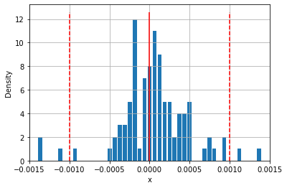

図 1：一様分布の一次モーメントの近似計算

# 演習150　一様分布の二次モーメントの近似計算

確率変数ｘ～Ｕ（-1，+1）、関数 $ｆ（ｘ）＝x^{2}$ に対して、近似精度e以下とする期待値近似計算の手続きを使って、期待値 $E[x]$ の近似値を100個集め、以下のように頻度分布をプロットした結果を図2に示す。また、100個の近似値のうち、真の値E[x]= $\frac{1}{3}$ との差がe以上になった回数は421回となり、演習140よりも少なくなった。図より、近似計算した期待値の値は $\frac{1}{3}$ まわりに分布し、誤差 ${10}^{-3}$ 以下に収まっていることを確認した。グラフ, ヒストグラム

図 2：一様分布の二次モーメントの近似計算

# 演習160　事象生起確率の数値計算

確率変数 $X～U（-1，1）$ に対し、3つの事象 $X≦-0.5、X≤0.0、X≤+0.5$ それぞれの生起確率 $P\left[X≤-0.5\right],P\left[X≤0\right],P\left[X≤0.5\right]$ の近似値を100ずつ集め、プロットした結果をそれぞれ図3、図4、図5に示す。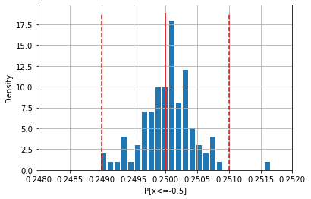

図 3:生起確率P[x≤-0.5] ときの近似値頻度分布

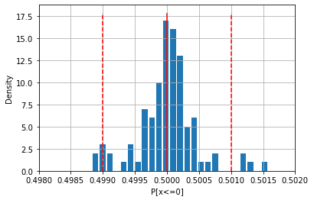

図 4：生起確率P[x≤0]の近似値頻度分布

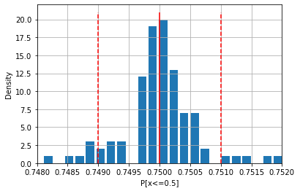

図 5：生起確率P[x≤0.5]の近似値頻度分布

図3、図4、図5から、P[x≤-0.5]、P[x≤0]、P[x≤0.5]と各生起確率を近似計算した期待値の値は0.25、0.5、0.75とまわりに分布し、誤差 ${10}^{-3}$ 以下に収まっていることを確認した。

# 演習170　一様分布の累積分布関数の数値計算

確率変数 $X～U（-1，+1）$ に対して、 $θϵ｛-1.5、-1.4、・・・・、1.4、1.5｝$ それぞれに対する生起確率P[X≤θ]を近似計算によって、求めてプロットした結果を図6に示す。図6より近似計算によって求めた期待値は一様分布に従っている。

図 6：一様分布の累積分布

# 方法

他の研究者が調査をするときにこの研究を複製できるくらい詳細に研究について説明します。「方法」セクションは通常、テーマ、実験装置または調査用器具/ツール (必要に応じて)、および手順の、3 つのサブセクションに分けられます。

「方法」セクションは、概要と同じページに、概要の後に続けて入力します。

## テーマ

このサブセクションは省略可能です。

## 実験装置 (または調査用器具/ツール)

このサブセクションは省略可能です。

## 手順

このサブセクションは省略可能です。

# 結果

データとそれらのデータを統計的に処理したものをまとめます。結果がよりわかりやすくなるときは、グラフや表を含めてください。

「結果」セクションは、「方法」と同じページに、「方法」の後に続けて入力します。

# 検討内容

結果が論拠をどのように裏付けるか、または裏付けないか、結果とこれまでの研究との比較、および研究に関する問題点など、研究の評価および研究が示唆すること。

「検討内容」セクションは、「結果」と同じページに、「結果」の後に続けて入力します。

# 付録

レポート本文には適切ではない補足資料を含めます。

「付録」セクションは、新しいページから開始します。

# 引用文献

研究レポートでは、前の研究や考え方を参照した場合はすべて、元の作成者の引用文献を記載します。

「引用文献」セクションは、新しいページから開始します。

以下は、適切な引用文献のレイアウトの例です。

Thirunavukkarasu, Ram (2002). 『This Is a Book』、Lucerne Publishing.

Ting, Tony (2003) "Apes, Lipstick, and the Search for Nothing." Review of Reviewed Reviews 23(3) 282-294.

エントリには、次の要素があります。作成者、発行年、タイトル、およびソース (書籍の出版社、およびレポートまたは記事の場合は掲載誌名)。書籍名には下線が引かれ、記事のタイトルは引用符で囲まれます。掲載誌名には下線が引かれます。掲載誌名の後ろには巻数、次にその巻の中の番号 (または雑誌の発行スタイルによっては月または季節) がかっこで囲まれて続き、その後にページ番号が続きます。

## インターネット ソースの引用

インターネット ソースを引用する場合は、スタイルが異なり基準がありません。所属機関に優先スタイルがあるかどうかを講師に確認してください。優先スタイルがない場合は、次のスタイルを使用してください。これは、上述した定期刊行物の引用から作成したものです。

. . "". .